PERANCANGAN ALAT PENGECORAN SENTRIFUGAL POSISI HORIZONTAL DENGAN PENGGERAK MOTOR LISTRIK
Imam Firmansyah¹, Sukarmansyah², Abdul Muin³
Imamif2000@gmail.com

Abstrak: Pengecoran logam merupakan salah satu metode untuk menghasilkan suatu produk. Teknik pengecoran logam dengan beberapa tahapan diantaranya adanya peleburan logam, Salah satu dari metode pengecoran logam adalah pengecoran sentrifugal. Pengecoran sentrifugal dilakukan dengan cara menuangkan logam cair ke dalam cetakan yang berputar, untuk hasil pengecoran pipa aluminium tabung cetakan pipa dengan temperatur 110, putaran 1000 rpm dalam waktu 60 detik didapat hasil ketebalan pipa aluminium 10 mm, pengujian kedua tabung cetakan pipa dengan temperatur 220, putaran 1000 rpm dalam waktu 60 detik didapat hasil ketebalan pipa aluminium 8 mm, pengujian ketiga tabung cetakan pipa dengan temperatur 350, putaran 1000 rpm dalam waktu 60 detik didapat hasil ketebalann pipa aluminium 6 mm.
Kata kunci: Motor Listrik, Aluminium, Tabung Cetakan Pipa
Abstract: Metal casting is one method of producing a product. Metal casting technique with several stages including metal melting. One of the metal casting methods is centrifugal casting. Centrifugal casting is carried out by pouring molten metal into a rotating mold, for the results of casting aluminum pipes, pipe mold tubes with a temperature of 110, 1000 rpm rotation within 60 seconds, the results obtained are 10 mm aluminum pipe thickness, testing both pipe mold tubes with temperature 220, 1000 rpm rotation in 60 seconds, obtained results of an aluminum pipe thickness of 8 mm, testing the three pipe mold tubes with a temperature of 350, 1000 rpm rotation in 60 seconds, obtained results of an aluminum pipe thickness of 6 mm.

Keywords: Electric Motors, Aluminum, Pipe Mold Tubes

^{2,3} Dosen Program Studi Teknik Mesin, Fakultas Teknik, Universitas Tridinanti Palembang.

PENDAHULUAN
Pengecoran logam merupakan salah satu metode untuk menghasilkan suatu produk. Pengecoran logam itu sendiri merupakan teknik membuat produk dengan beberapa tahapan diantaranya adanya peleburan logam, adanya penuangan logam cair kedalam cetakan, adanya pembekuan logam didalam cetakan, pembongkaran cetakan, dan analisa produk hasil pengecoran.
Salah satu dari metode pengecoran logam adalah pengecoran sentrifugal. Pengecoran sentrifugal dilakukan dengan cara menuangkan logam cair ke dalam cetakan yang berputar, Pengecoran sentrifugal memiliki beberapa kelebihan, diantaranya memiliki produktivitas tinggi untuk produk berbentuk silinder pejal, kualitas hasil coran yang baik, dan menghasilkan produk dengan porositas yang rendah karena gas-gas yang terkandung dalam logam cair dapat keluar dengan pengaruh gaya sentrifugal. Adapun beberapa alat yang telah dibuat dan sudah ada dipasar, adalah
- Alat pengecoran cetakan permanen
- Alat pengecoran sentrifugal vertikal
- Alat pengencoran cetakan injeksi

TINJAUAN PUSTAKA

Alat pengecoran sentrifugal horizontal adalah suatu alat yang menghasilkan produk cor berbentuk seperti : pipa, bushing, cincin dan lainnya, dengan cara memutar tabung cetakan pipa pada sumbunya.
Komponen-komponen Utama Alat
Adapun komponen-komponen utama alat pengecoran sentrifugal horizontal adalah sebagai berikut :
1. Rangka
Berfungsi sebagai dudukan atau penopang komponen-komponen seperti : motor listrik, tabung cetakan pipa, roda penggerak dan lain lain.

2. Motor listrik
Motor listrik adalah alat untuk mengubah energi listrik menjadi energi mekanik. Motor listrik disini berfungsi untuk menggerakan poros roda untuk memutar tabung cetakan pipa.
3. Poros
poros merupakan salah satu bagian yang terpenting dari setiap mesin. Hampir semua alat meneruskan tenaga bersama-sama dengan putaran.
4. Puli
Puli berfungsi sebagai dudukan dari sabuk-V, sebagai media untuk penghubung antara puli dari motor terhubung ke puli poros yang akan digerakkan dan juga untuk meneruskan putaran motor penggerak.
5. Sabuk V
Fungsi sabuk V adalah alat yang diberi daya yang nantinya daya tersebut disalurkan menuju komponen yang akan digerakkan yaitu poros.
6. Bantalan
Merupakan sebuah bantalan terdiri dari braket pemasangan atau blok bantalan yang digunakan dalam mendukung kerja poros. Fungsinya untuk bantalan dalam beban.
7. Roda yang digerakkan
Roda yang digerakkan berfungsi untuk memutar tabung cetakan pipa.

METODE PENELITIAN

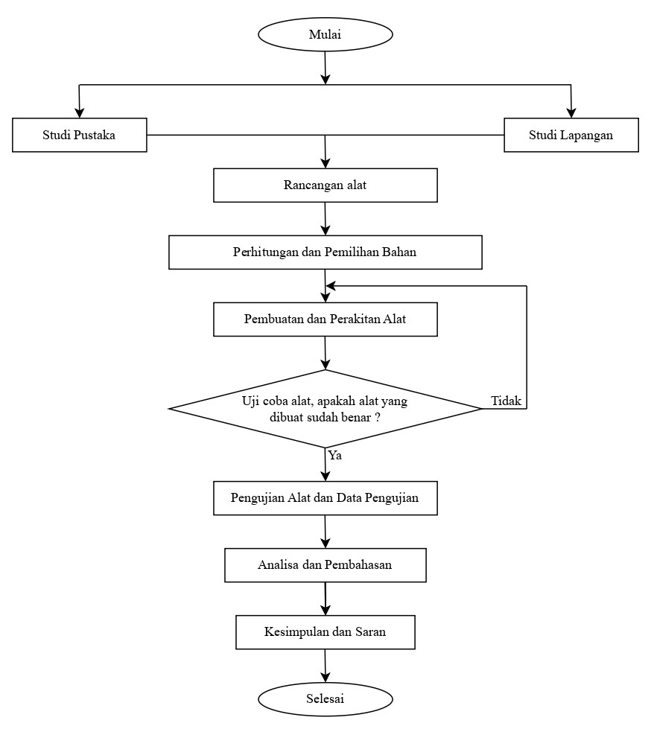

Gambar 1 Diagram Alir Perancangan

Perancangan Alat

Adapun alat pengecoran sentrifugal horizontal dengan penggerak motor listrik yang dirancang seperti Gambar 3. 2.
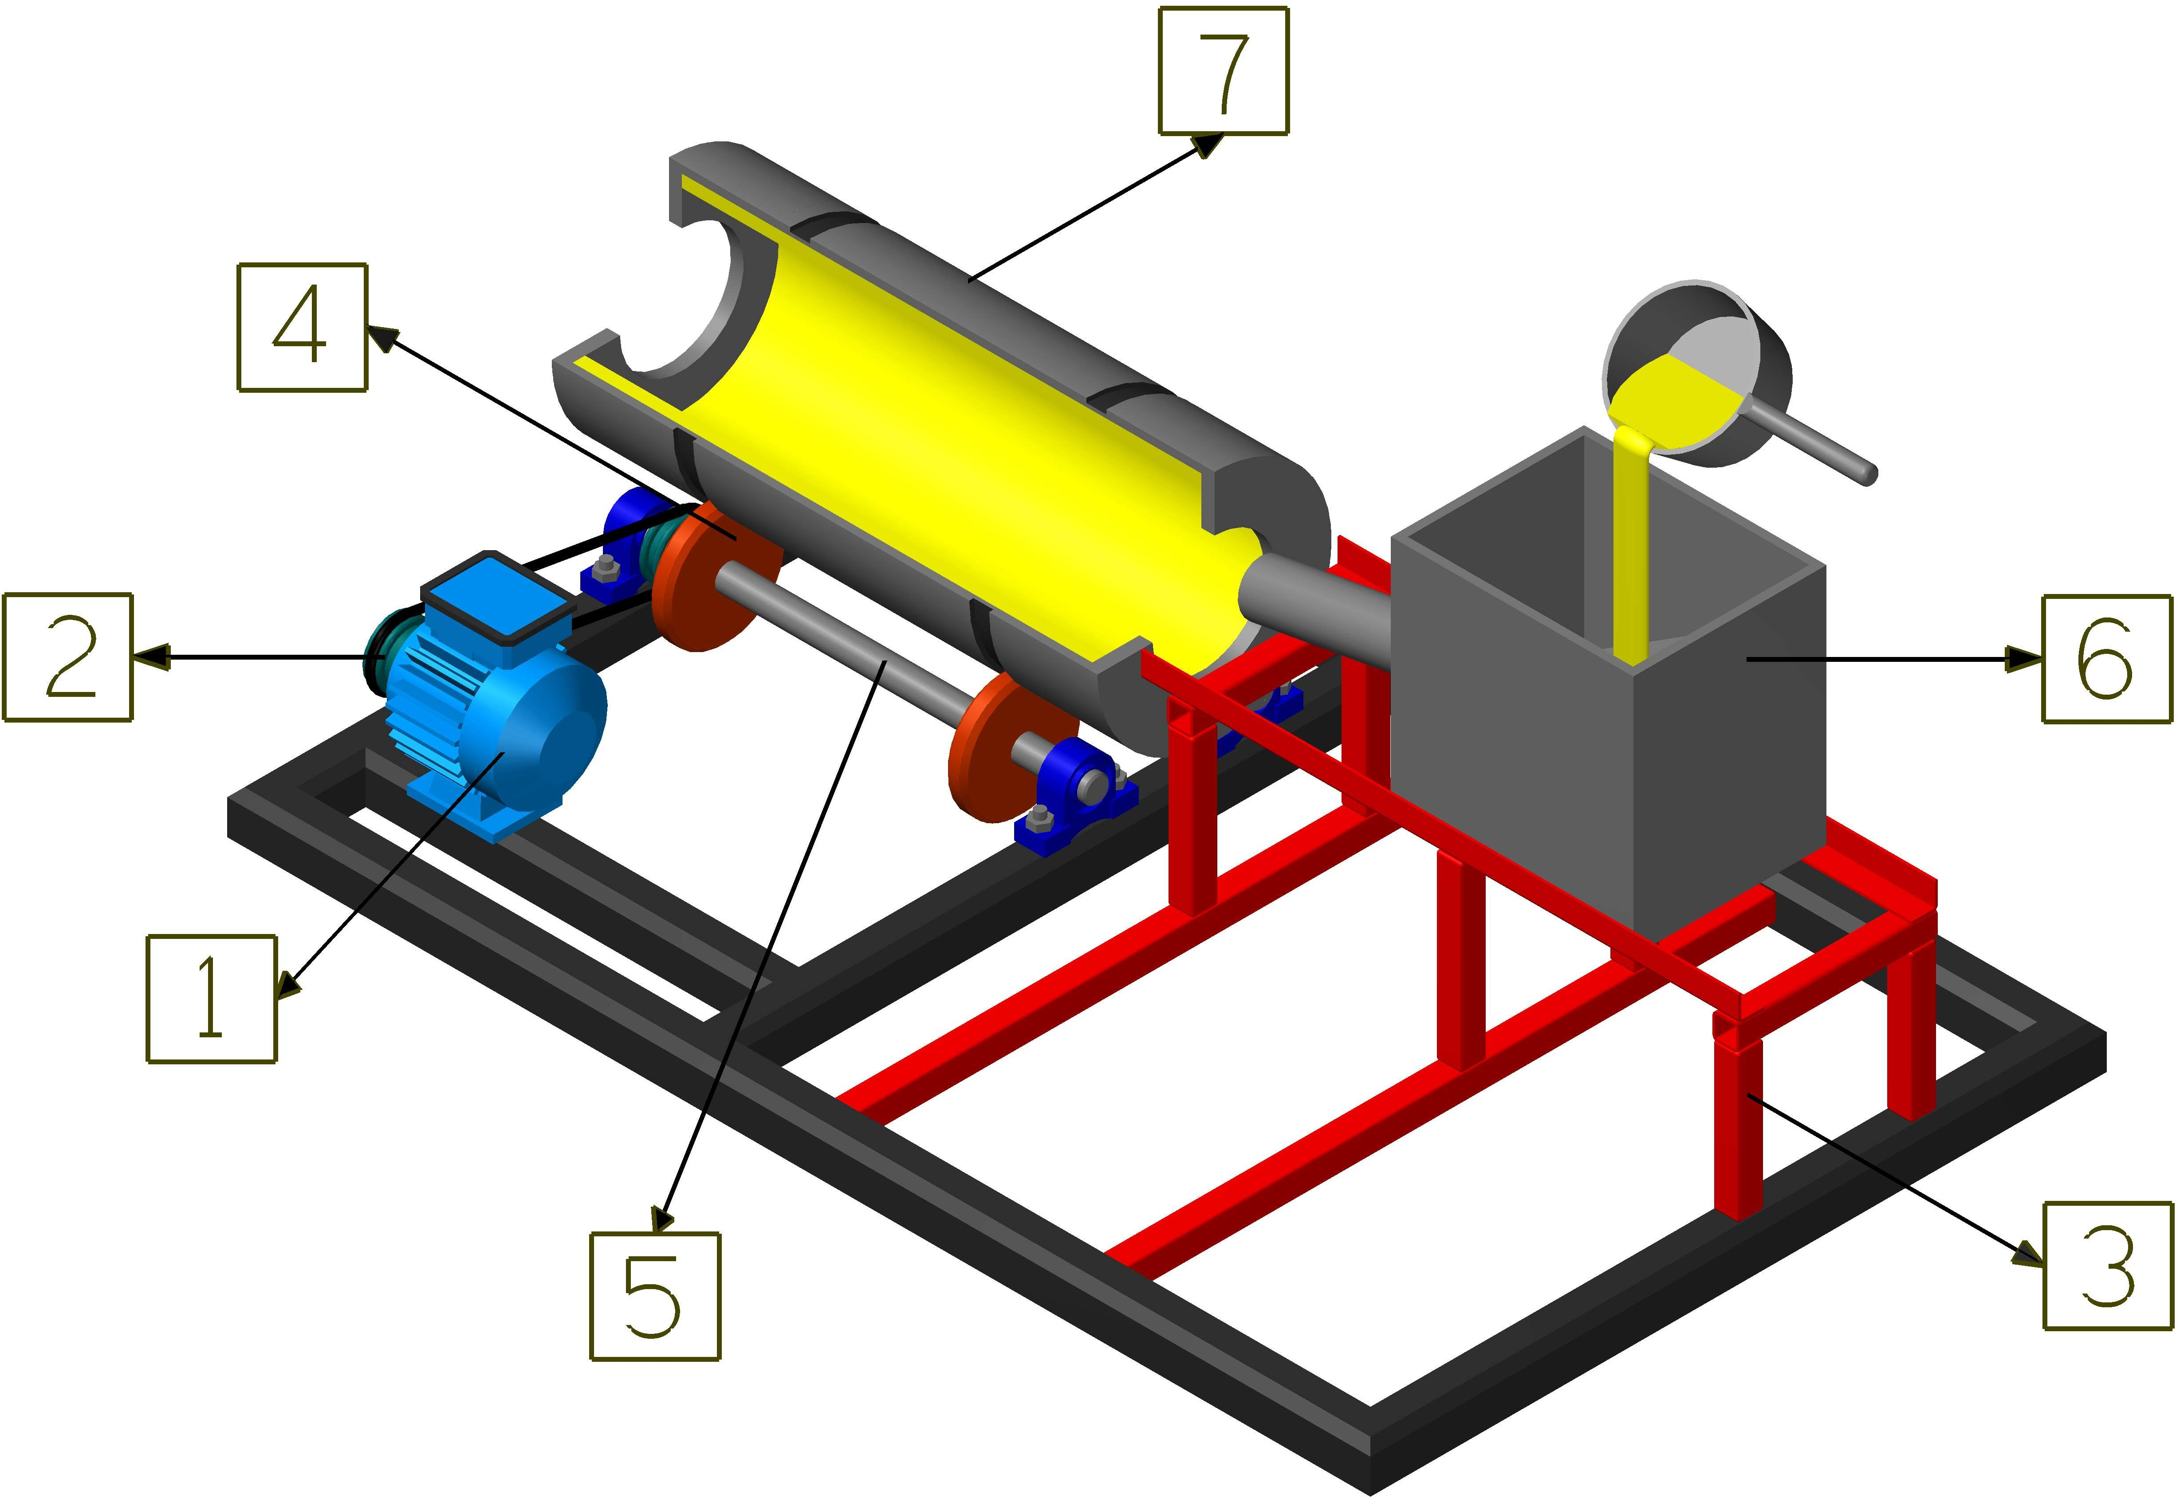

Gambar 2 Alat yang Dirancang

Keterangan Gambar :
1 = Motor listrik sebagai penggerak
2 = Puli
3 = Rangka
4 = Roda yang digerakkan
5 = Poros yang digerakkan
6 = Tempat cairan aluminium
7 = Tabung cetakan pipa

Adapun gambar tabung cetakan pipa dan roda yang menggerakkan dapat dilihat, seperti Gambar 3. 3.
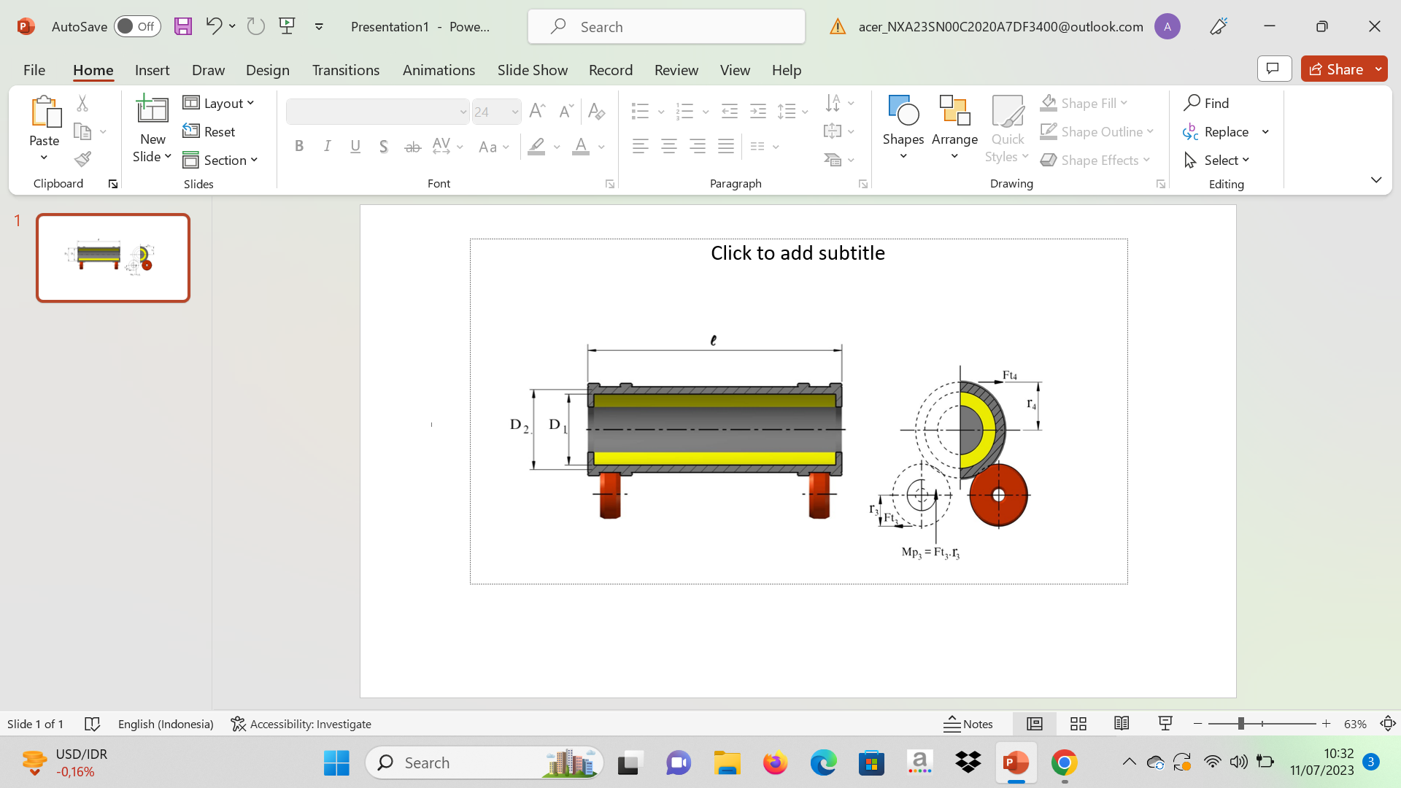
Gambar 3 Penampang Tabung Cetakan Pipa

Keterangan Gambar :
D₂ = Diameter luar tabung cetakan pipa (cm)
D₁ = Diameter dalam tabung cetakan pipa (cm)
= Panjang (cm)
Ft₄ = Gaya tangensial untuk memutar tabung cetakan pipa (kg.cm)
r₄ = Jari – jari tabung cetakan pipa (cm)
Ft₃ = Gaya tangensial untuk memutar roda yang
digerakkan (kg.cm)
r₃ = Jari – jari roda yang digerakkan (cm)
Mp₃ = Momen puntir yang terjadi pada poros roda yang digerakkan (kg.cm)

HASIL DAN PEMBAHASAN

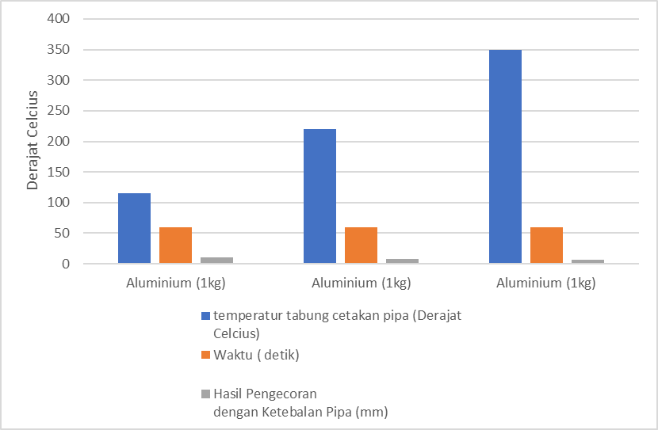

Gambar 4 Grafik Temperatur dan Hasil
Ketebalan Pengecoran Pipa

KESIMPULAN
Proses pengecoran sentrifugal horizontal dengan temperatur tabung cetakan pipa 350 dan putaran 1000 rpm, dalam waktu 60 detik didapat hasil dengan ketebalan pipa aluminium 6 mm.

DAFTAR PUSTAKA

Sularso, dan Kiyokatsu Suga, Dasar
Perencanaan dan Pemilihan Elemen
Mesin, Pradnya Paramita. Jakarta. 2013.
Gere, J. M., & Timoshenko, S. P. 1878-1972.
Mechanics of Material (3 ed.). Chapman
& Hall: New York.
Jain R.K Mechine Design, Khama Publishers
Delhi, 3 rd Edition, New Delhi. 1983.
Surdia, Tata, dan Chinjian Kenji. (2006).
Teknik Pengecoran Logam.

